**Орджоникидзе 4А к.т. по Восточному контрфорсу**

**Описание маршрута.**   
Подход к началу маршрута через перевал Орджоникидзе. Спустившись на ледник Восточный Орджоникидзе, обогнуть северную стену вершины, подойти к северо-восточному гребню и двигаться вдоль него вниз по леднику. Обойдя ледовой сброс северо-восточного гребня, подняться по осыпи на его понижение, левее скальной части. Спуск с гребня по осыпи на безымянный ледник северо-восточным и юго-восточным гребнями вершины.

Спустившись по леднику мимо ледопада вершины “4089м”, обойти справа два крутых скальных отрога и выйти на северный контрфорс юго-восточного гребни Орджоникидзе. Выход о месте характерного понижения по широкому, неярко выраженному кулуару (осторожно, камнепады!).  
По гребневой части контрфорса идти до места его стыка с юго-восточным гребнем. Первый участок – преодоление по внутреннему углу стенки протяженностью 50 – 60м. За ней контрольный тур. Далее сильно разрушенные скалы средней трудности. Движение по контрфорсу занимает до 2 часов. Иглу в месте соединения гребней обойти справа. Здесь второй контрольный тур.

Восхождение продолжается по юго-восточному ребру по сильно разрушенным скалам с преодолением большого числа жандармов, которые в основном обходятся слева. Примерно через час выход под 40-метровую стену. С правой се стороны попадается характерная щель с квадратным провалом в верхней части. Первые 10м – трудное лазанье, страховка крючьевая. За стеной маршрут несколько проще: имеются выступы для страховки. Затем снова гребневая часть с большим количеством мелких жандармов. Скалы сыпучие, необходима максимальная осторожность.

С правой стороны ребро обрывается отвесной стеной, с левой – спускаются камнепадные кулуары, через 7 часов движения по ребру выход на вершину “4089м”. Здесь контрольный тур. Дальнейший путь по снежным взлетам ребра, к участку так называемой Пилы. Под ним целесообразно устроить бивуак для ночлега.

Второй день начинается обходом Пилы слева по скалам с тщательной страховкой. Следует выход по ребру под стену высотой до 200м. Первые 50м стены преодолеваются в лоб. Потом траверс вправо, под белые скалы с двумя глубокими трещинами. Идти ниже трещин слева и подняться на плиты, по которым совершается подход к верхней башне стены.  
Башня проходится по камину с пробкой, скалы трудные, далее по острому гребню жандарма на протяжении 50 – 60м до провала. От него спуск по веревке (30м) на наклонную полочку справа. Пройдя полочку до конца, подняться по стене 60м по очень трудным скалам с крючьевой страховкой (4 – 5 крючьев).

От стены по легким плитам выйти на верх ребра (30м), идти по легким скалам. Очередной жандарм пре одолевается в лоб со спуском в провал по веревке. Участок льда и трудных скал (30м) приводит на гребень. Следующий жандарм преодолевается с левой стороны через верх. За ним выход на ледовую перемычку у соединения юго-восточного и северо-восточного гребней. Последний отрезок маршрута до вершины – по снежно ледовым взлетам до 50° крутизны. Здесь требуется применение кошек и крючьевой страховки.  
На восхождение, без учета подходов, затрачивается до 19 часов. Спуск на перевал Орджоникидзе. Первое прохождение маршрута совершено в августе 1956 года группой инструкторов альпинистского лагеря “Кок Бастау” под руководством Ю. Мимина.

**Рекомендации:**   
1. Количество участников 4-6 человек.  
2. Исходный бивуак на перевале Орджоникидзе.  
3. Выход с бивуака в 5-6 часов.  
4. Снаряжение на группу 4 человека:  
• веревка основная – 2х30м  
• расходный репшнур – 15м  
• крючья скальные – 8 шт  
• ледобуры – 4-5 шт  
• молотки -2 шт.

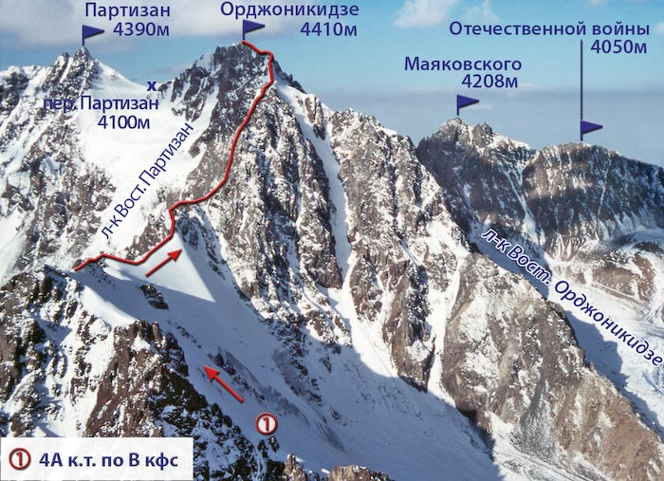

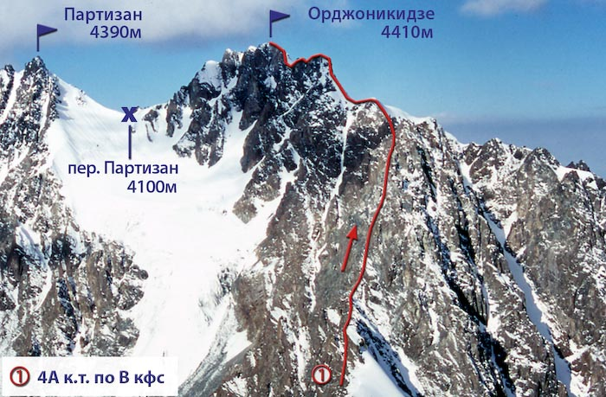

Автор:

Жунусов Б.

Источник:

Книга "Альпинистские маршруты. Заилийский Алатау". Часть 1

С сайта Mountain.kz